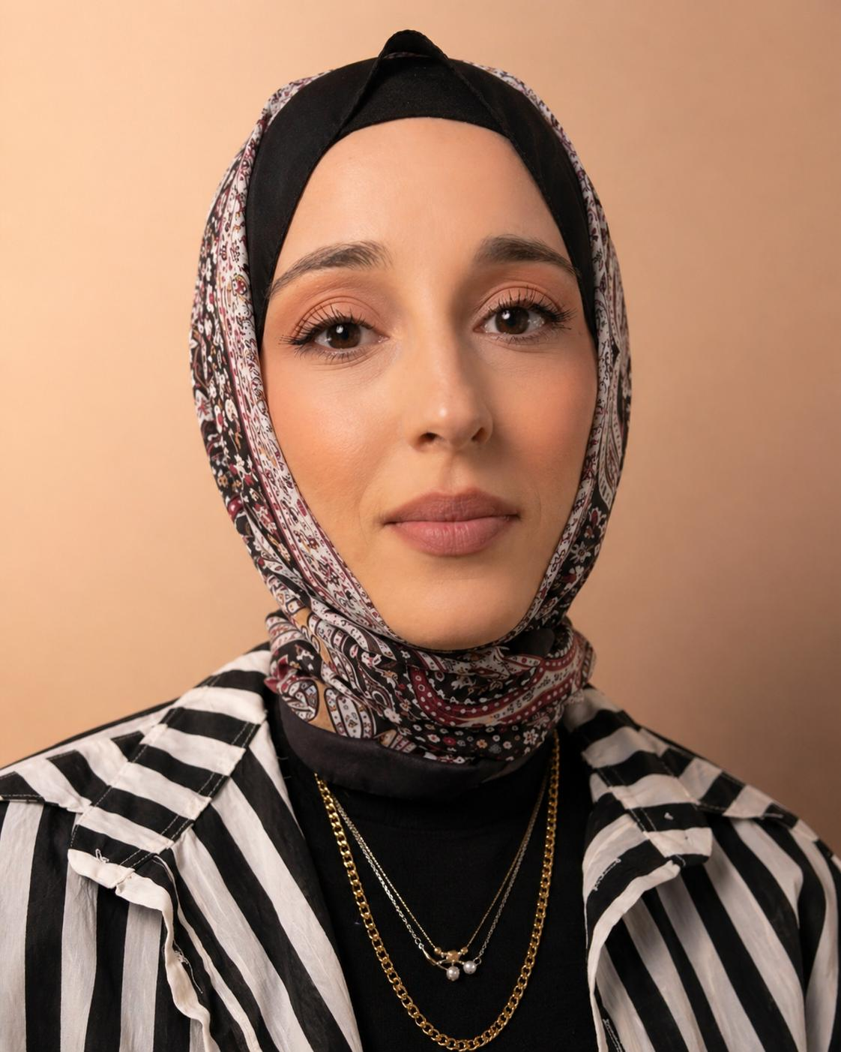
DENİZ BAŞOĞLU
İLETİŞİM
CEP: 0542 495 27 83
E-MAİL: denizbasoglu43@gmail.com
Doğum Tarihi: 22.11.1991, Kütahya
EĞİTİM
ANADOLU ÜNİVERSİTESİ/AÇIKÖĞRETİM FAKÜLTESİ/SAĞLIK KURUMLARI İŞLETMECİLİĞİ
Mezuniyet Tarihi : 08.06.2021
SERTİFİKALAR
Bilgisayar İşletmenliği (Operatörlüğü) ( 07.04.2018)
Türk İşaret Dili (07.08.2018)
Afet Ve Acil Durum Farkındalık Eğitimi (07.05.2023)
Madde Bağımlılığı Farkındalık Eğitimi (15.03.2023)
Kadın Giysileri Dikimi (Düz Dar Etek-Kadın Pantolonu-Bluz-Elbise-Fantezi Elbise) (27.12.2018)
Sürücü Belgesi
B, B1, F, M
YETENEKLER
Office Programları
Problem Çözme
Takım Çalışması
İletişim
DENEYİM
Şehit Polis Elvan Özbay Mesleki Ve Teknik Anadolu Lisesi Müdürlüğü (01.01.2013-30.11.2013)
First Class Moda Sanayi Ve Ticaret Limited Şirketi (01.10.2018-Devam )

